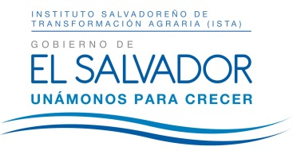
RESOLUCIÓN NÚMERO TREINTA Y UNO-DOS MIL DIECISIETE
SOLICITUD: ISTA-2017-0027

En la ciudad y departamento de San Salvador, a las quince horas del día veintisiete de julio del año dos mil diecisiete.

Vista la solicitud de información presentada a las quince horas con veintisiete minutos del trece de julio del año dos mil diecisiete, por el Licenciado ---, registrada por esta Unidad bajo el No ISTA-2017-0027, en la que requiere: Información generada del 01 de junio de 2016 hasta el 01 de junio de 2017, sobre las siguientes materias: Participación Ciudadana, Acceso a la Información Pública, Rendición de Cuentas e Institucionalidad, según detalle adjunto a la solicitud; y CONSIDERANDO:

I) Luego de admitir la solicitud de información de conformidad al procedimiento establecido en la Ley de Acceso a la Información Pública (LAIP), la misma fue transmitida a las Unidades administrativas responsables de la información, a fin de que la localizaran, verificaran su clasificación y comunicaran la manera en que se encuentra disponible.

II) Las unidades administrativas correspondientes, habiendo verificado que no existen causales de reserva o confidencialidad que impidan la divulgación de la información solicitada, remitieron los documentos que la contienen, los cuales serán puestos a disposición del solicitante por medio del correo electrónico proporcionado, con lo cual se da por concedido el acceso a la información.

POR TANTO: Con base en los Artículos 50 literal i), 65 y 72 literal “c” de la Ley de Acceso a la Información Pública, y Artículos 5 y 56 del Reglamento correspondiente, SE RESUELVE: A) Conceder el acceso a la información por medio de los documentos que serán entregados en forma digital; B) Notificar lo resuelto al Licenciado ---, haciéndole saber que le queda expedito el Recurso de Apelación en la forma y plazo que establece la Ley de Acceso a la Información Pública. Notifíquese.

XENIA YOSABETH ZÚNIGA DE FLAMENCO
OFICIAL DE INFORMACIÓN

